Задание для 5 класса (8лет) по сольфеджио. Суббота 11.20-12.20.
- Горбушина Арина
- Дорохин Виталий
- Корнеева Аделина
- Ожерельева Екатерина
- Паньшин Василий
- Рахматуллина Рината
Урок 2. 2 четверть.Субдоминантовое трезвучие с обращениями и разрешениями.
- Разрешение трезвучия субдоминанты и его обращений.
- Тоническое трезвучие и его обращения – это устойчивые гармонии, состоят только из устойчивых звуков. В разрешении не нуждаются.
- При разрешении субдоминантовых аккордов – общий звук ( I ступень) остаётся на месте, остальные идут на соседние устойчивые звуки вниз.
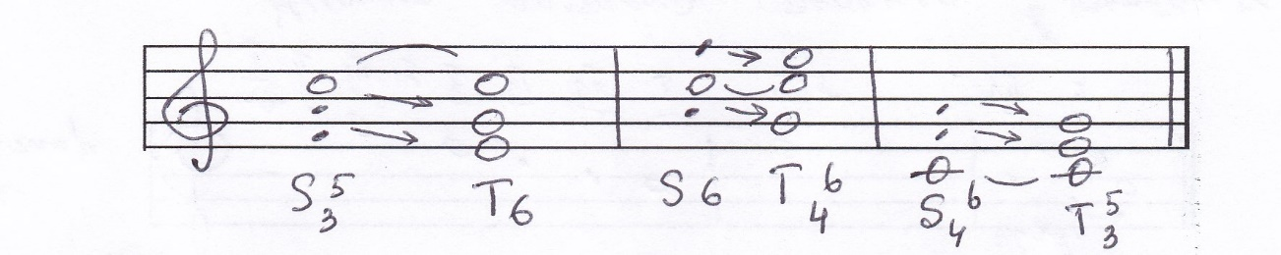
- Трезвучия, которые строятся вне тональности обозначаются так:
Т53 - Б53 Т6 – Б6 Т64 – Б64;
t53 – M53 t6 – M6 t64 – M64.
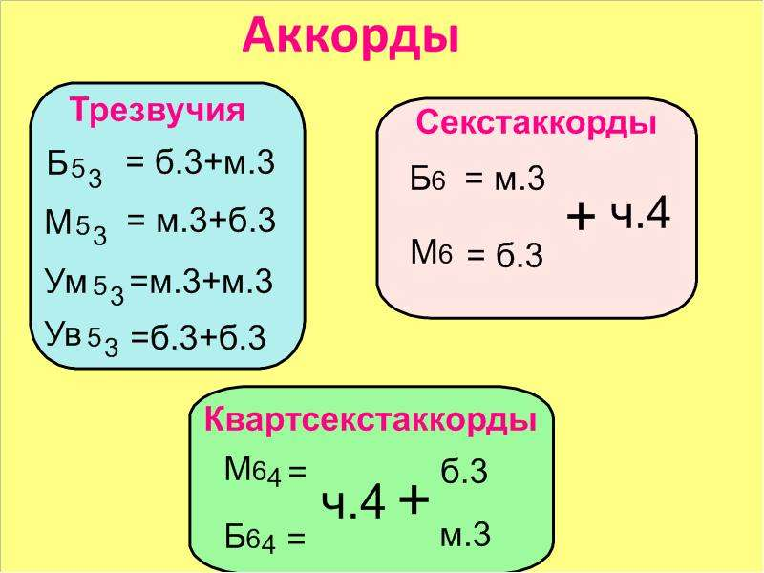

Зная интервальный состав, можно построить все трезвучия и обращения трезвучий от одной ноты. Например, от ноты «до»:
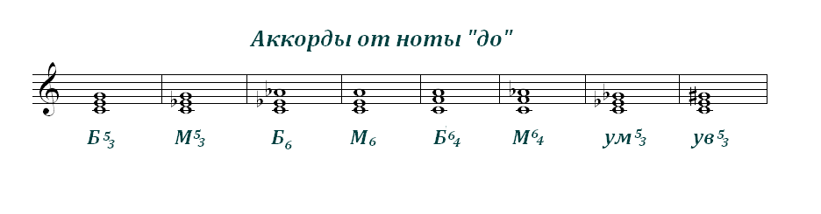
Домашнее задание:
- Переписать тему в тетрадь.
- Работа в рабочей тетради Г.Ф. Калининой: стр.18№ 1,3. стр. 9 № 9.

Задание выполнить и прислать на электронную почту
tabolina231271@mail.ru или ВК не позднее 27 ноября до 17.00.

